Задание 1.2.
ОАО «Нанотехнологии», занимающееся, в частности, проблемами макро- и микромоделирования, обеспечивает своим сотрудникам, стажировки в англоязычные страны. При отборе претендентов на поездку учитываются такие факторы, как: тест на знание английского языка (Х1, баллов), стаж профессиональной деятельности (Х2, лет), ученая степень (Х3: 00 – без степени, 01 – кандидат наук, 10 – доктор наук), количество публикаций по указанной проблематике. В настоящее время руководству ОАО снова предстоит решить, кого из сотрудников отправить на стажировку. Для того, чтобы выбор претендента осуществлялся исключительно на научной основе, аналитику ОАО было поручено построить модель, позволяющую реализовать эти цели. В качестве основы построения модели было решено использовать бинарную переменную Y = 1, если стажер вернулся с дипломом, Y = 0, если стажер вернулся с сертификатом. Данные для построения модели представлены в таблице.
Переменную $X_{3}$ заменим на 0/1/2 для удобства при дальнейшем анализе и интерпретации результатов.

№ | $$Y$$ | $$X_{1}$$ | $$X_{2}$$ | $$X_{3}$$ | $$X_{4}$$
1 | 1 | 39 | 7 | 1 | 15
2 | 0 | 7 | 2 | 1 | 7
3 | 0 | 27 | 4 | 0 | 2
4 | 0 | 29 | 5 | 0 | 1
5 | 0 | 34 | 4 | 0 | 3
6 | 1 | 18 | 11 | 1 | 18
7 | 1 | 21 | 13 | 1 | 17
8 | 1 | 40 | 9 | 1 | 13
9 | 1 | 28 | 11 | 0 | 6
10 | 1 | 24 | 11 | 1 | 16
11 | 0 | 12 | 5 | 0 | 9
12 | 1 | 25 | 13 | 1 | 20
13 | 1 | 20 | 16 | 2 | 43
14 | 1 | 30 | 15 | 0 | 5
15 | 0 | 18 | 7 | 0 | 3
16 | 1 | 18 | 11 | 1 | 16
17 | 1 | 39 | 18 | 1 | 30
18 | 1 | 24 | 15 | 1 | 19
19 | 0 | 4 | 16 | 0 | 5
20 | 1 | 46 | 15 | 2 | 45
21 | 0 | 9 | 5 | 1 | 8
22 | 1 | 16 | 11 | 1 | 17
23 | 1 | 24 | 7 | 1 | 14
24 | 0 | 20 | 9 | 0 | 7
25 | 0 | 3 | 18 | 0 | 4
26 | 0 | 12 | 4 | 1 | 9
27 | 1 | 21 | 14 | 1 | 18
28 | 0 | 31 | 3 | 0 | 3
29 | 0 | 4 | 20 | 1 | 13
30 | 0 | 34 | 3 | 0 | 3
31 | 0 | 12 | 8 | 1 | 6
32 | 0 | 8 | 4 | 1 | 7
33 | 0 | 3 | 17 | 1 | 13
34 | 0 | 10 | 7 | 1 | 5
35 | 1 | 26 | 11 | 1 | 16
36 | 1 | 30 | 21 | 1 | 13
37 | 0 | 36 | 2 | 0 | 1
38 | 0 | 19 | 7 | 0 | 7
39 | 0 | 36 | 5 | 0 | 3
40 | 1 | 46 | 19 | 1 | 37
41 | 0 | 13 | 1 | 1 | 7
42 | 1 | 36 | 14 | 1 | 26
43 | 0 | 21 | 10 | 0 | 9
44 | 1 | 20 | 11 | 1 | 19
45 | 0 | 36 | 4 | 0 | 3
46 | 0 | 14 | 8 | 0 | 3
47 | 0 | 31 | 4 | 0 | 2
48 | 0 | 7 | 5 | 0 | 6
49 | 0 | 33 | 3 | 0 | 1
50 | 0 | 14 | 1 | 1 | 8
51 | 1 | 27 | 11 | 0 | 4
52 | 0 | 16 | 7 | 0 | 7
53 | 0 | 21 | 7 | 0 | 2
54 | 1 | 36 | 14 | 0 | 6
55 | 0 | 21 | 6 | 0 | 9
56 | 1 | 41 | 17 | 1 | 31
57 | 0 | 25 | 7 | 0 | 8
58 | 1 | 33 | 12 | 0 | 5
59 | 0 | 19 | 9 | 0 | 8
60 | 0 | 13 | 1 | 0 | 8
61 | 0 | 14 | 4 | 0 | 7
62 | 1 | 28 | 13 | 1 | 21
63 | 1 | 29 | 13 | 0 | 6
64 | 1 | 27 | 21 | 1 | 13
65 | 1 | 29 | 23 | 1 | 14
66 | 1 | 31 | 21 | 1 | 15
67 | 0 | 27 | 5 | 0 | 3
68 | 0 | 29 | 4 | 0 | 2
69 | 0 | 27 | 3 | 0 | 2
70 | 0 | 33 | 5 | 0 | 3
71 | 1 | 31 | 15 | 1 | 28
72 | 1 | 36 | 11 | 1 | 21
73 | 0 | 36 | 2 | 0 | 1
74 | 0 | 31 | 4 | 0 | 2
75 | 0 | 34 | 3 | 0 | 3
76 | 0 | 3 | 16 | 1 | 13
77 | 1 | 38 | 16 | 1 | 30
78 | 0 | 2 | 20 | 1 | 15
79 | 0 | 3 | 16 | 0 | 4
80 | 0 | 4 | 19 | 1 | 14
81 | 0 | 9 | 7 | 1 | 4
82 | 0 | 9 | 8 | 1 | 4
83 | 0 | 11 | 6 | 1 | 6
84 | 0 | 5 | 18 | 1 | 14
85 | 0 | 4 | 17 | 0 | 5
86 | 0 | 4 | 16 | 0 | 6
87 | 0 | 2 | 17 | 1 | 13
88 | 0 | 2 | 16 | 0 | 4
89 | 1 | 16 | 9 | 1 | 13
90 | 0 | 3 | 19 | 1 | 15
91 | 0 | 12 | 7 | 0 | 3
92 | 0 | 13 | 7 | 0 | 3
93 | 0 | 3 | 16 | 1 | 14
94 | 1 | 19 | 8 | 1 | 14
95 | 0 | 18 | 8 | 1 | 15
96 | 0 | 5 | 16 | 1 | 13
97 | 1 | 16 | 6 | 1 | 13
98 | 0 | 4 | 20 | 1 | 15
99 | 1 | 17 | 7 | 1 | 13
100 | 0 | 3 | 18 | 1 | 15

Выбор и оценка модели бинарного выбора (скрин 1)
На первом этапе была выбрана модель бинарного выбора, поскольку зависимая переменная Y принимает два возможных значения: 1 — успешное завершение стажировки (возвращение с дипломом) и 0 — возвращение с сертификатом.
В среде Gretl была оценена логит-модель, что соответствует стандартному подходу к анализу бинарных зависимых переменных. В качестве объясняющих факторов использованы результаты тестирования по английскому языку (X1), стаж профессиональной деятельности (X2), уровень учёной степени (X3) и количество научных публикаций (X4). Оценка параметров модели выполнена методом максимального правдоподобия с использованием всех 100 наблюдений.


Анализ результатов логит-модели (скрин 2)
По результатам оценки логит-модели получены значения коэффициентов, их стандартные ошибки, z-статистики и предельные эффекты. Все коэффициенты имеют ожидаемые знаки, а модель в целом является статистически значимой, что подтверждается критерием отношения правдоподобия (Хи-квадрат = 107,731, p-value < 0,001).
Коэффициенты при переменных X1 и X2 оказались статистически значимыми на стандартных уровнях значимости, что свидетельствует о существенном влиянии уровня владения английским языком и профессионального стажа на вероятность успешного завершения стажировки. Переменная X3, характеризующая учёную степень, оказалась статистически незначимой, что указывает на слабое влияние данного фактора в присутствии остальных объясняющих переменных. Модель демонстрирует высокое качество классификации: корректно предсказано 94% наблюдений.
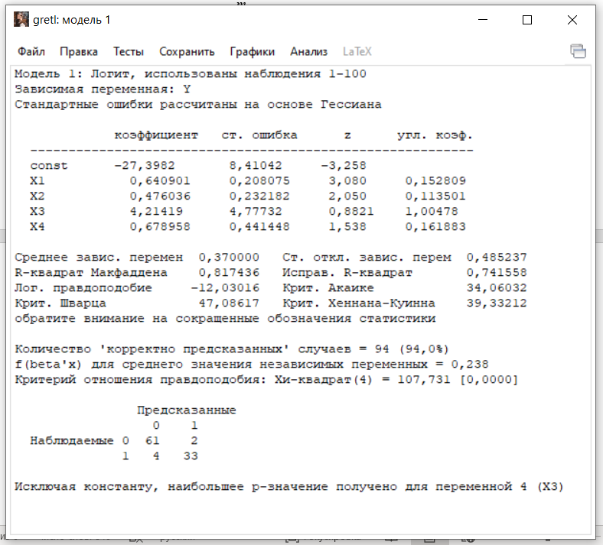

Тестирование значимости переменных и сокращение модели (скрин 3)
На следующем этапе было проведено тестирование модели с целью выявления избыточных переменных. Для этого использован алгоритм последовательного исключения переменных на основе двустороннего p-значения с уровнем значимости 0,10.
В результате тестирования было установлено, что переменная X3​ (учёная степень) обладает наибольшим p-значением и не является статистически значимой. Это послужило основанием для её исключения из модели. Проведённый тест Вальда подтвердил нулевую гипотезу о незначимости коэффициента при данной переменной.



Оценка сокращённой логит-модели (скрин 4)
После исключения переменной X3​ была повторно оценена логит-модель, включающая переменные X1​, X2​ и X4​. Сокращённая модель продемонстрировала улучшение по большинству информационных критериев (AIC, BIC, критерий Хеннана–Куинна), а также повышение доли корректно классифицированных наблюдений до 95%.
Все оставшиеся переменные оказались статистически значимыми, а модель в целом сохранила высокую объясняющую способность. Это позволяет сделать вывод о целесообразности использования сокращённой модели для дальнейшего анализа и прогнозирования вероятности успешного прохождения зарубежной стажировки.

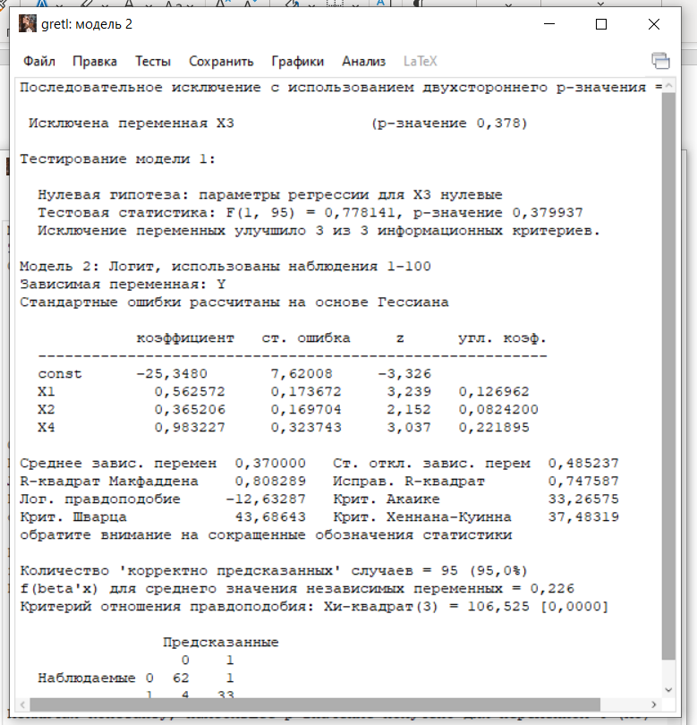

Сохранение расчётных значений по сокращённой модели (скрин 5)
После оценки сокращённой логит-модели были сохранены расчётные значения зависимой переменной. В среде Gretl рассчитанные вероятности успешного завершения стажировки были сохранены в виде отдельного ряда с именем yhat2. Данный ряд представляет собой прогнозные значения вероятности события Y=1, полученные на основе параметров сокращённой модели.
Сохранение прогнозных значений позволяет в дальнейшем использовать их для оценки качества аппроксимации модели и проведения дополнительных диагностических процедур.

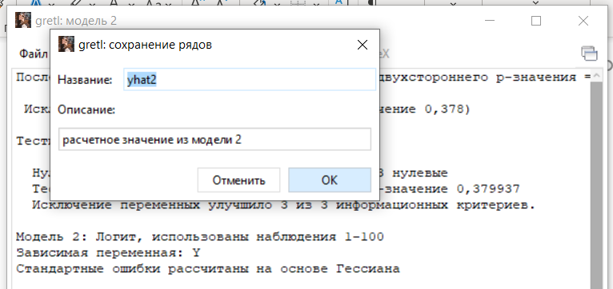

Анализ связи между фактическими и расчётными значениями (скрин 6)
Для оценки качества полученной модели была рассчитана корреляция между фактическими значениями зависимой переменной Y и расчётными значениями yhat2. Значение коэффициента корреляции составило 0,913, что указывает на высокую степень согласованности между наблюдаемыми и прогнозируемыми значениями.
Проверка нулевой гипотезы об отсутствии корреляции показала её статистическую значимость (p-value < 0,001), что подтверждает адекватность построенной модели и её высокую прогностическую способность.

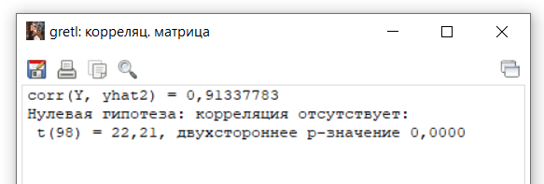

Сохранение остатков сокращённой модели (скрин 7)
На завершающем этапе были сохранены остатки сокращённой логит-модели. В Gretl они представлены в виде ряда uhat2, который отражает разницу между фактическими значениями зависимой переменной и её расчётными значениями, полученными по итогам оценки модели.
Анализ остатков используется для диагностики модели и проверки корректности её спецификации. Сохранение остатков позволяет при необходимости выполнить дополнительные проверки и графический анализ.

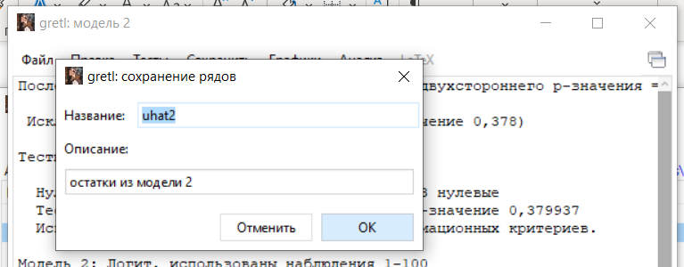

Формирование матрицы сопоставления фактических и расчётных значений (скрин 8)
На данном этапе была сформирована матрица сопоставления фактических и теоретических значений логит-модели. Для этого в среде Gretl создана новая матрица с использованием формулы, включающей фактические значения зависимой переменной Y, расчётные вероятности, полученные по сокращённой модели, и остатки модели. В качестве формулы использовано выражение {Y, yhat2, uhat2}. Сформированная матрица получила обозначение YP.

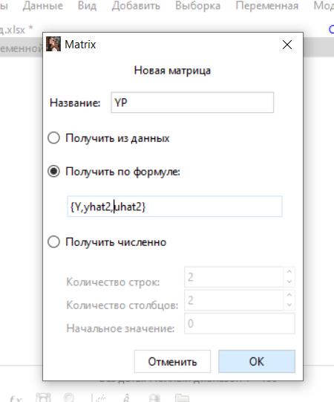

Сохранение матрицы в сессии Gretl (скрин 9)
После задания формулы матрица YP была успешно сохранена в текущей сессии Gretl. В окне «Значки» матрица отображается как отдельный объект, что подтверждает корректность её создания и сохранения. Наличие матрицы в списке объектов сессии позволяет использовать её для дальнейшего анализа и визуального сопоставления эмпирических и теоретических данных.



Анализ содержимого матрицы YP (скрин 10)
Открытие матрицы YP показывает, что она состоит из трёх столбцов. Первый столбец содержит фактические значения бинарной зависимой переменной Y. Во втором столбце представлены расчётные вероятности успешного завершения стажировки, полученные по сокращённой логит-модели. Третий столбец включает остатки модели, рассчитанные как разность между фактическими и теоретическими значениями.
Полученная матрица наглядно иллюстрирует соответствие между наблюдаемыми и прогнозируемыми значениями, что подтверждает высокое качество аппроксимации модели и корректность её спецификации.
Попарное сравнение фактических значений бинарной переменной Y с расчётными значениями вероятностей, полученными по сокращённой логит-модели, позволило сделать вывод о высокой точности классификации. В 95 случаях из 100 модель корректно предсказала результат прохождения стажировки сотрудниками, что свидетельствует о хорошем качестве аппроксимации и высокой прогностической способности построенной модели.

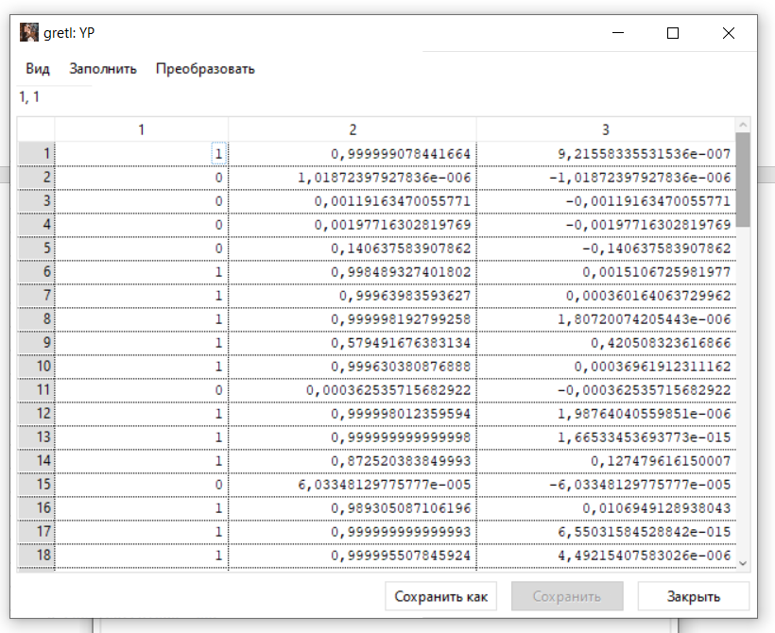

Для оценки вероятности успешного завершения стажировки для конкретных кандидатов использована построенная логит-модель. Расчёт прогнозных вероятностей выполнен в пакете Gretl на основе оценённых коэффициентов модели. Полученные значения​ использованы для ранжирования претендентов.
Для определения приоритетных кандидатов использована построенная логит-модель. Прогнозные вероятности успешного завершения стажировки получены в пакете Gretl и сохранены в виде расчётных значений зависимой переменной. На основе сравнения полученных вероятностей осуществляется выбор претендентов с наибольшей вероятностью успеха.

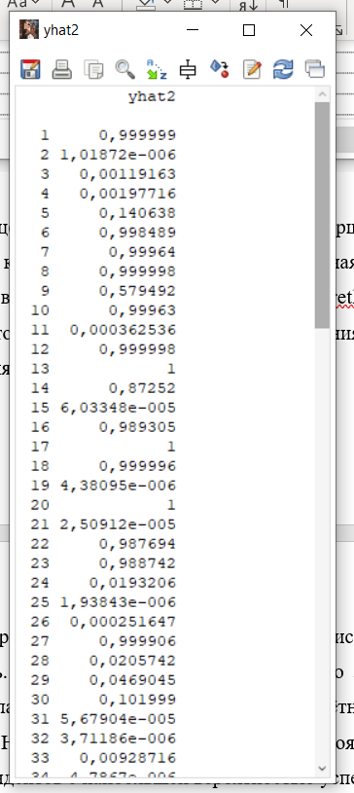

Чтобы ответить на вопрос лабораторной работы, добавим новые переменные и спрогнозируем вероятности для них.

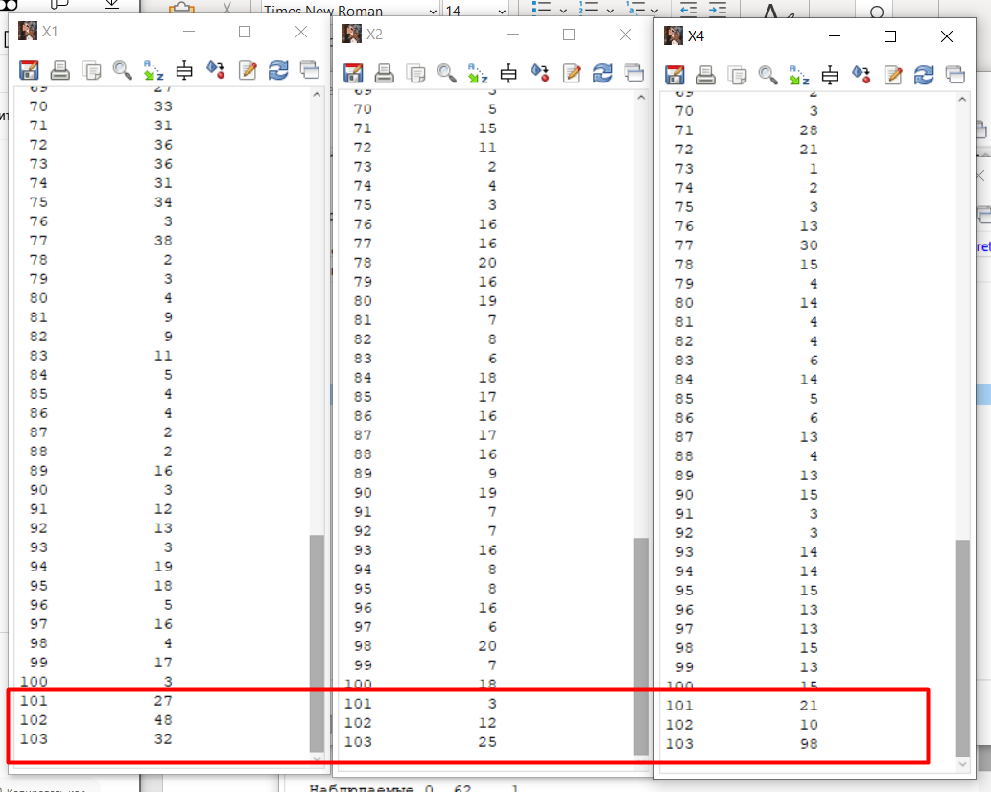



На основе построенной логит-модели были получены прогнозные вероятности успешного прохождения зарубежной стажировки для трёх потенциальных претендентов. Результаты прогнозирования показали, что для второго и третьего претендентов вероятность успешного исхода равна единице, тогда как для первого претендента она также близка к единице. Следовательно, в первую очередь целесообразно предоставить право прохождения зарубежной стажировки второму и третьему претендентам, поскольку модель прогнозирует для них максимальную вероятность успешного результата.
Использование построенной прогнозной модели позволило определить, что наиболее приоритетными кандидатами являются второй и третий претенденты, для которых вероятность успешного прохождения стажировки максимальна.
